**DESCRIPTOR DE LAS VISTAS DEL SISTEMA MODULOTEC**

**VISTA DE ACCESO AL SISTEMA**

**Index.aspx**

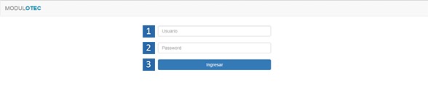

|  |  |
| --- | --- |
| **Número** | **Descripción** |
| **1** | Campo de texto de Ingreso de Rut de Usuario. |
| **2** | Campo de texto de Ingreso de Password. |
| **3** | LinkButton Ingresar al sistema.  Valida campos requeridos y compara información de la base de datos. |

**VISTA PRINCIPAL DE LOS MODULOS**

**MainModulos.aspx**

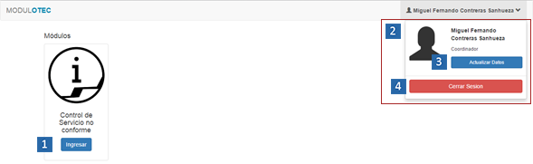

|  |  |
| --- | --- |
| **Número** | **Descripción** |
| **1** | Botón de Ingreso al Módulo de Control de Servicio no Conforme. |
| **2** | Panel de perfil de Usuario. |
| **3** | Botón de ingreso de actualización de los datos de Usuario, permite actualizar los datos del usuario. |
| **4** | Botón de Cerrar Sesión de perfil de Usuario, termina la sesión activa y envía a la vista de Acceso del Sistema “Index.aspx”. |

**VISTA DE AGREGAR Y ACTUALIZAR USUARIOS**

**AgregarUsuario.aspx**

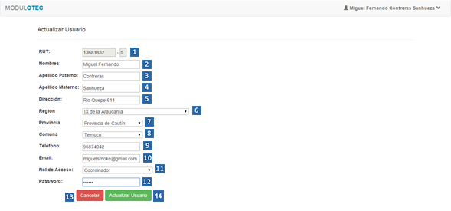

|  |  |
| --- | --- |
| **Número** | **Descripción** |
| **1** | Campo de texto de Ingreso de Rut de Usuario y campo de digito verificador. |
| **2** | Campo de texto de Ingreso de Nombres del Usuario. |
| **3** | Campo de texto de Ingreso de Apellido Paterno de Usuario. |
| **4** | Campo de texto de Ingreso de Apellido Materno de Usuario. |
| **5** | Campo de texto de Ingreso de Dirección de Usuario. |
| **6** | DropDownList de despliege de la lista de Regiones, al cambiar el valor de la lista despliega el DropDownList de Provincias. |
| **7** | DropDownList de Provincias, desencadenado por el DropDownList Regiones, al cambiar el valor de la lista despliega el DropDownList de Comunas |
| **8** | DropDownList de Comunas, desencadenado por el DropDownList Provincias, muestra una lista de regiones. |
| **9** | Campo de texto de Ingreso de número de Telefono de Usuario. |
| **10** | Campo de texto de Ingreso de Email de Usuario, se valida un formato de correo valido xx@xx.xx |
| **11** | DropDownList de Roles de Acceso de Usuario, carga la lista de roles disponibles, para el usuario ya registrado, este aparece deshabilitado, no así al registrar un nuevo usuario. |
| **12** | Campo de texto de Ingreso de Password de Usuario. |
| **13** | Botón Cancelar, desencadena un mensaje de validación, al confirmar que envía a la vista principal “MainModulos.aspx”. |
| **14** | Botón Agregar /Actualizar Usuario, guarda los datos en la base de datos.  Valida los campos requeridos. |

**VISTA PRINCIPAL DEL MODULO DE CONTROL DE SERVICIO NO CONFORME**

**GestionIncidencias.aspx**

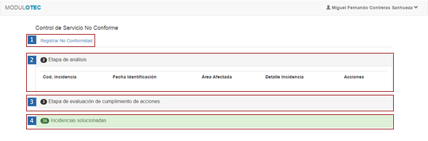

|  |  |
| --- | --- |
| **Número** | **Descripción** |
| **1** | LinkButton de Ingreso a la vista Registrar No Conformidad. |
| **2** | Panel desplegable de Incidencias en Etapa de Análisis. |
| **3** | Panel desplegable de Incidencias en Etapa de Evaluación de Cumplimiento de Acciones. |
| **4** | Panel desplegable de Incidencias Solucionadas. |

**VISTA DE INGRESO DE NO CONFORMIDADES**

**IngresarNoConformidad.aspx**

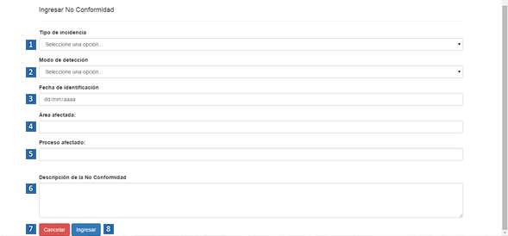

|  |  |
| --- | --- |
| **Número** | **Descripción** |
| **1** | DropDownList de selección de Tipo de Incidencia. |
| **2** | DropDownList de selección de Modo de Detección de la incidencia. |
| **3** | Campo de texto de ingreso de la Fecha de Identificación de la No Conformidad. |
| **4** | Campo de texto de ingreso del Area Afectada. |
| **5** | Campo de texto de ingreso del Proceso Afectado. |
| **6** | Campo de texto de ingreso de Descripción de la No Conformidad. |
| **7** | Botón Cancelar, tras validar que se desea salir, envía a la vista principal del Modulo de Servicio No Conforme “GestionIncidencias.aspx” |
| **8** | Botón Ingresar, registra todos los datos de la No Conformidad y los guarda en la base de datos.  Valida los campos requeridos. |

**VISTA DE ANALISIS DE NO CONFORMIDADES**

**AnalisarNoConformidades.aspx**

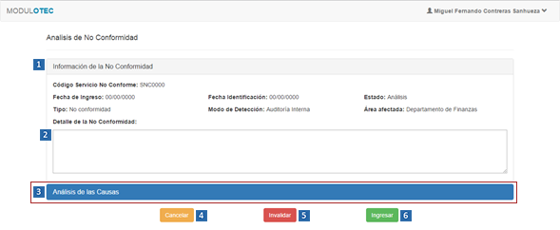

|  |  |
| --- | --- |
| **Número** | **Descripción** |
| **1** | Panel desplegable de Información de la No Conformidad. |
| **2** | Campo de texto desabilitado. Muestra el detalle de la No Conformidad. |
| **3** | Panel Desplegable de Análisis de las Causas. |
| **4** | Botón Cancelar que tras validar la salida, envía a la vista principal del Modulo de Control de Servicio No Conforme “GestionIncidencias.aspx”. |
| **5** | Botón Invalidar, invalida la No Conformidad y cambia el estado de la Incidencia a “Rechazada”. |
| **6** | Botón Ingresar, si no se han llenado los datosde Análisis de las Causas no tiene ninguna acción. |

**VISTA DE ANALISIS DE NO CONFORMIDADES**

**AnalisarNoConformidades.aspx**

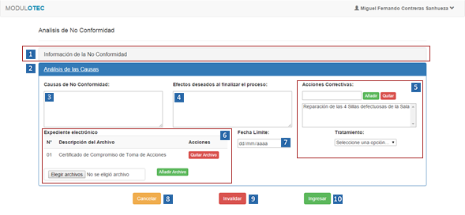

|  |  |
| --- | --- |
| **Número** | **Descripción** |
| **1** | Panel desplegable de Información de la No Conformidad (Vista Anterior). |
| **2** | Panel Desplegable de Análisis de las Causas. |
| **3** | Campo de texto de Ingreso de Causas de No Conformidad. |
| **4** | Campo de texto de Ingreso de los Efectos Deseados al Finalizar el Proceso. |
| **5** | Panel de Añadir o Quitar Acciones Correctivas. |
| **6** | Panel de Añadir o Quitar Expediente Electronico. |
| **7** | Campo de texto de Fecha Limite. |
| **8** | Botón Cancelar que envía a la vista principal del Modulo de Control de Servicio No Conforme “GestionIncidencias.aspx”. |
| **9** | Botón Invalidar que invalida la No Conformidad y cambia el estado de la Incidencia a “Rechazada”. |
| **10** | Botón Ingresar que registra El Análisis de las Causas y guarda los datos en la base de datos, cambia el estado de la incidencia. Finaliza el proceso de análisis.  Valida los campos requeridos. |

**VISTA PRINCIPAL DEL SEGUIMIENTO DE LAS INCIDENCIAS**

**RevisionCumplimiento.aspx**

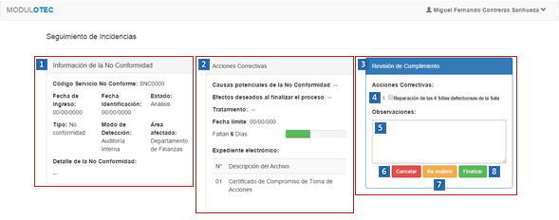

|  |  |
| --- | --- |
| **Número** | **Descripción** |
| **1** | Panel de Información de la No Conformidad |
| **2** | Panel de Información de las Acciones Correctivas (análisis de causas), ingresadas en la vista anterior. |
| **3** | Panel de Revisión de Cumplimiento |
| **4** | CheckBoxList de las Acciones Correctivas,ingresadas anteriormente. |
| **5** | Campo de texto para describir Observaciones de las acciones correctivas realizadas. |
| **6** | Botón Cancelar que envía a la vista principal del Modulo de Control de Servicio No Conforme “GestionIncidencias.aspx”. |
| **7** | Botón Re Análisis que cambia el estado de la incidencia y la envia a la etapa de Análisis de la No Conformidad. |
| **8** | Botón Finalizar que finaliza el proceso de la incidencia y cambia su estado a Finalizada. |

**MENSAJES DE VALIDACION**

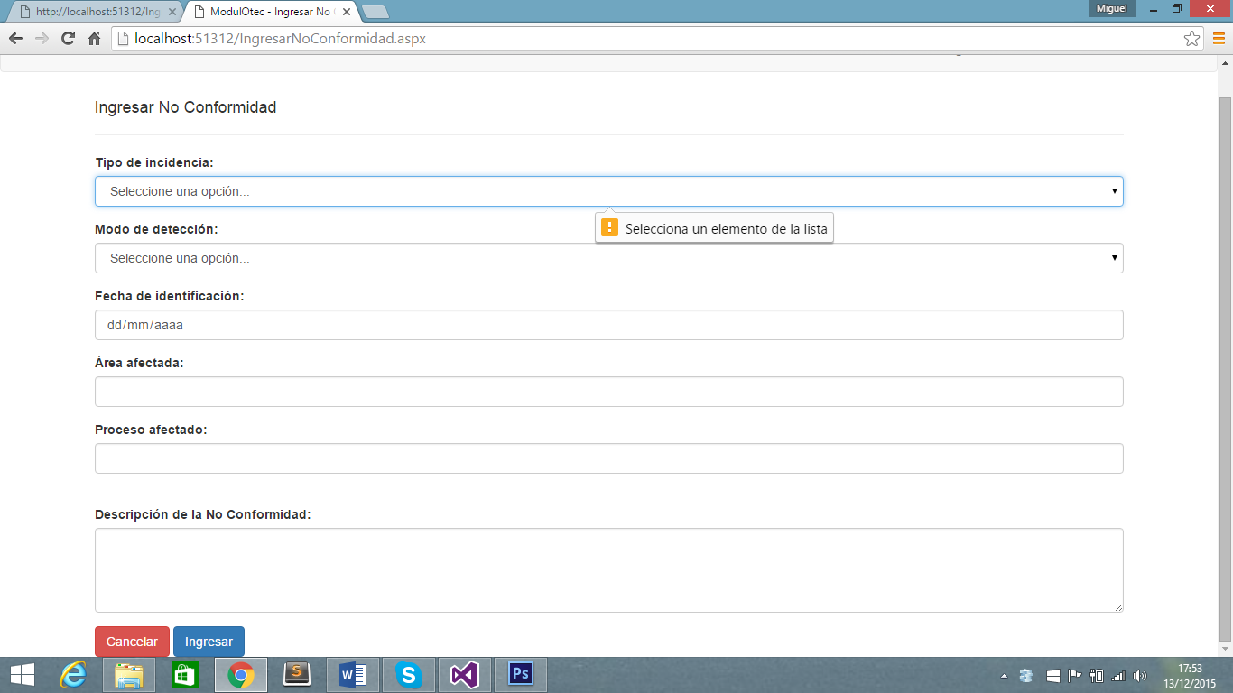

Mensaje de validación de selección de algún elemento de un DropDownList.

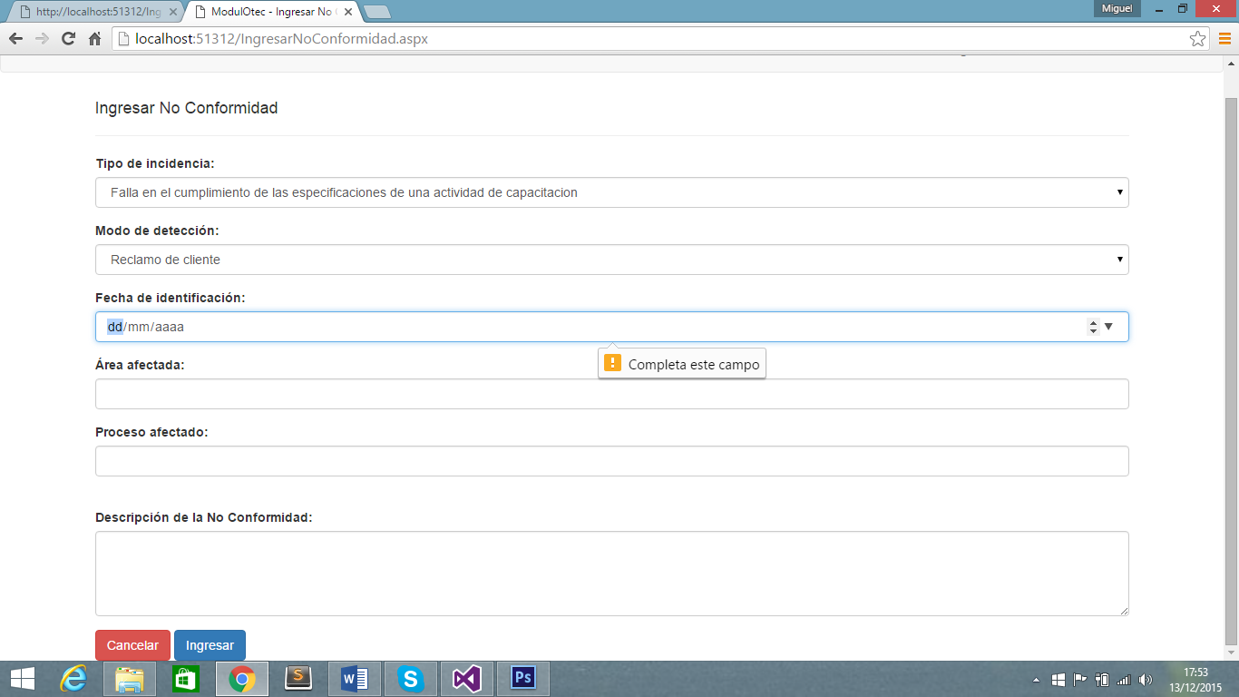

Mensaje de validación de campos de texto vacío.

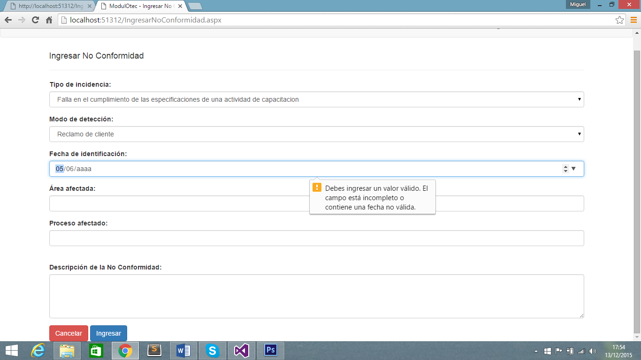

Mensaje de validación de que el valor ingresado no es válido, solo se permiten valores numéricos o la fecha no es válida.

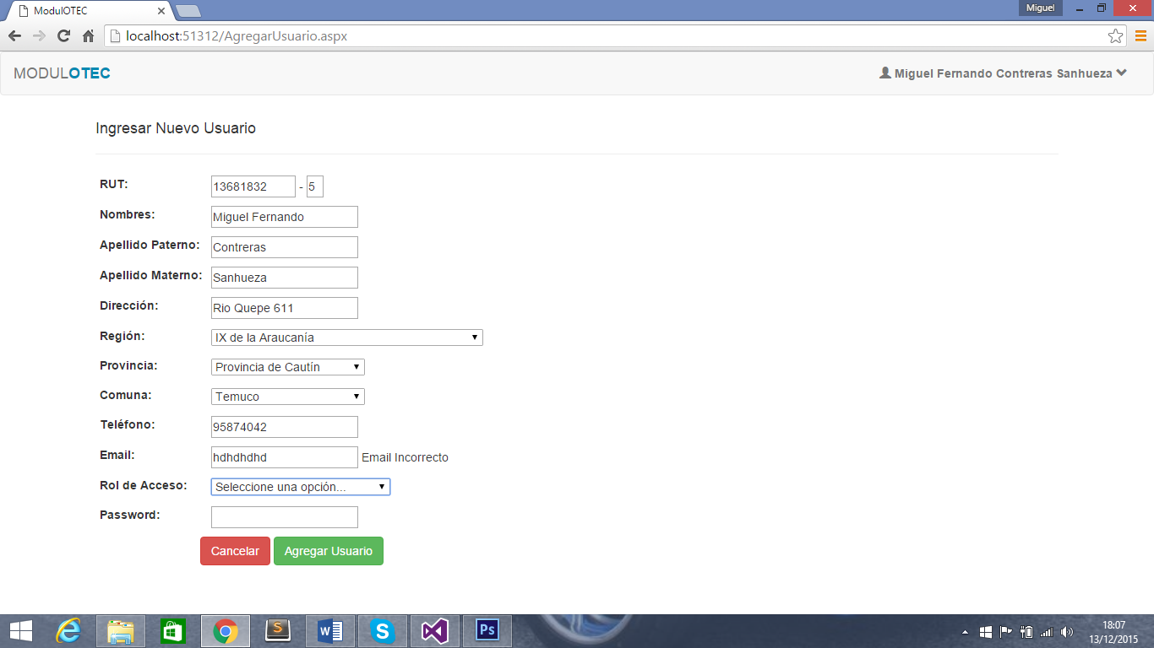

Mensaje de validación que el Email es incorrecto.

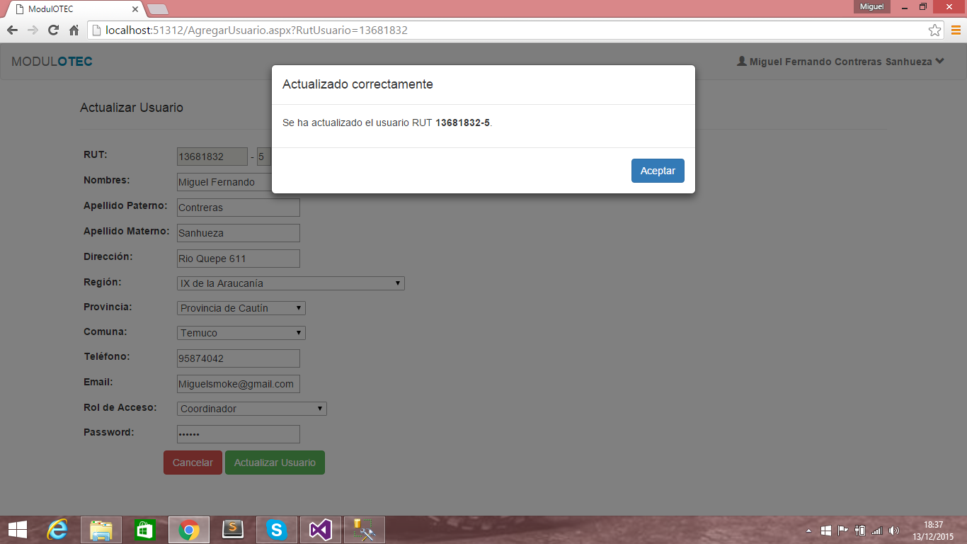

Mensaje de que los datos se han actualizado correctamente.

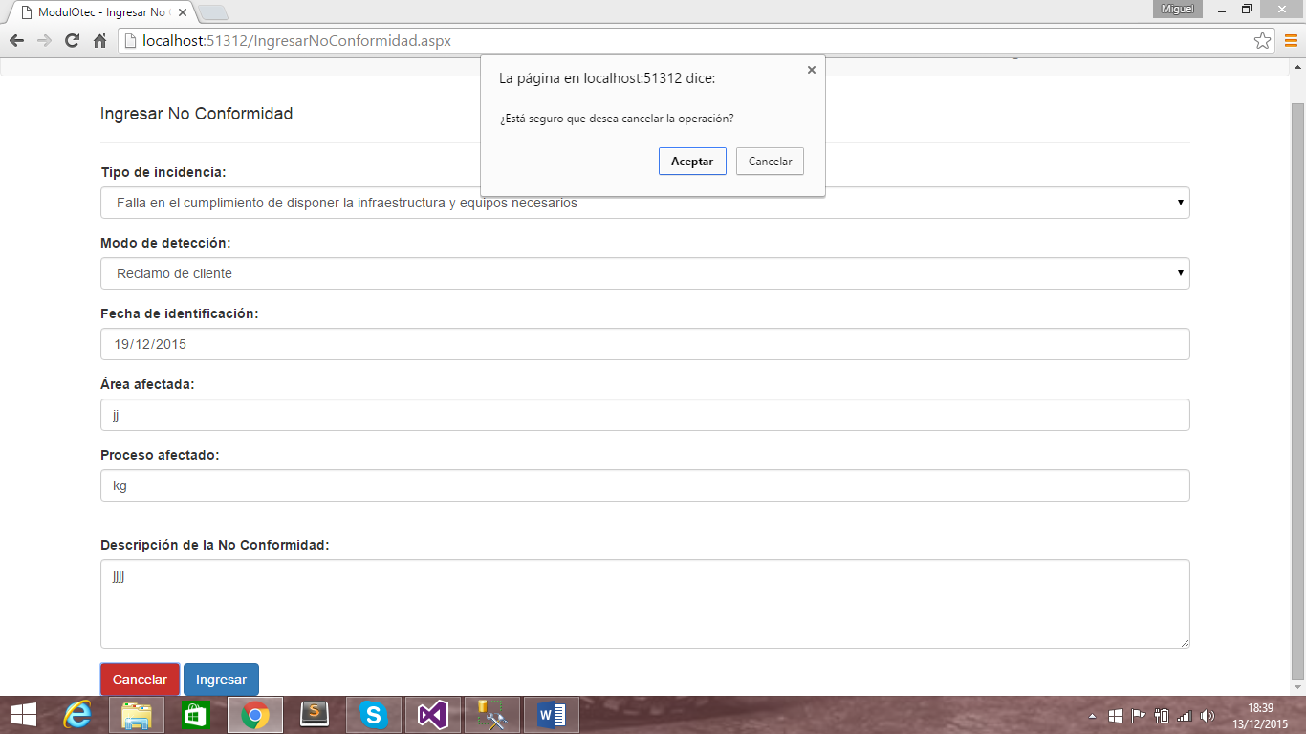

Mensaje de consulta si se desea cancelar una operación.